300W调焦聚光灯使用说明书

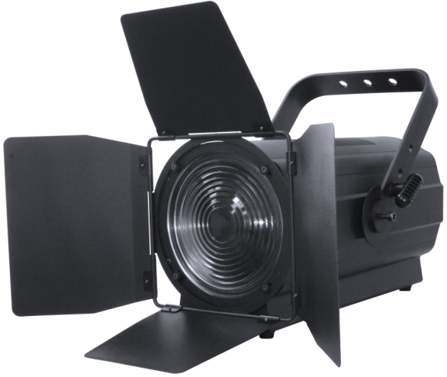

技术参数：
型号：XY-LED250JL
输入电压：AC110-240V，50/60Hz
总功率：300W
光源：250W进口艾笛森LED
色温：3200K/5700K（可选）
显色指数：97
LED寿命：50,000 小时
光束角度：15°-60° 电动调节
调光：0~100%线性调光
DMX通道：2/3/4/5CH
控制模式：DMX512控制
保护等级：IP20
材质：铝合金
包装尺寸：540*300*340mm（1台/纸箱）
重量：10kg

菜单结构：
主菜单名 | 子菜单1 | 子菜单2 | 描述 | 菜单操作后进入对应模式
Addr | 1-512 |  | 地址设置 | DMX模式
CHNL | 2CH |  | 标准通道模式（2CH）
 | 3CH |  | 3CH
 | 4CH |  | 4CH
 | 5CH |  | 5CH
Strb | S.(0-20) |  | 静态模式-频率 | 静态模式
UL-- | W.(000-255) |  | 静态模式-白色
FL-- | F.(000-255) |  | 静态模式-调焦
node | nod.0 |  | 调光速度，关闭 | 模式不改变
 | nod.1 |  | 调光速度，最快 | 模式不改变
 | nod.2 |  | 调光速度，较快 | 模式不改变
 | nod.3 |  | 调光速度，较慢 | 模式不改变
 | nod.4 |  | 调光速度，最慢 | 模式不改变
Id-- | Id.(01-66) |  | ID设置 | 模式不改变
Temp | ,-25~100 |  | 显示灯具实时温度 | 模式不改变
UErn | Ux.x |  | 显示灯具软件版本 | 模式不改变
rSET | no |  | 无操作 | 模式不改变
 | yes |  | 所有灯具复位 | 出厂模式
PnnF | (1.2-24.0)F | 单位KHz | PWM刷新频率调整 | 模式不改变

通道表：
2CH
通道 | 数值 | 通道功能
1 | 0-255 | 0-100%，总调光
2 | 0-255 | 大光圈->小光圈，调焦
3CH
通道 | 数值 | 通道功能
1 | 0-255 | 0-100%，总调光
2 | 0-255 | 0-20Hz，频闪频率
3 | 0-255 | 大光圈->小光圈，调焦
4CH
通道 | 数值 | 通道功能
1 | 0-255 | 0-100%，总调光
2 | 0-255 | 0-20Hz，频闪频率
3 | 0-255 | 大光圈->小光圈，调焦
4 | 0-5 | 根据菜单设置
 | 6-55 | 调光效果-关闭
 | 56-105 | 调光延时最快（DIM1）
 | 106-155 | 调光延时较快（DIM2）
 | 156-205 | 调光延时较慢（DIM3）
 | 206-255 | 调光延时最慢（DIM4）
5CH
通道 | 数值 | 通道功能
1 | 0-255 | 0-100%，总调光
2 | 0-255 | 0-20Hz，频闪频率
3 | 0-255 | 大光圈->小光圈，调焦
4 | 0-5 | 根据菜单设置
 | 6-55 | 调光效果-关闭
 | 56-105 | 调光延时最快（DIM1）
 | 106-155 | 调光延时较快（DIM2）
 | 156-205 | 调光延时较慢（DIM3）
 | 206-255 | 调光延时最慢（DIM4）
5 | 0-9 | ID1-ID66 | ID选择
 | 10-19 | ID1
 | 20-29 | ID2
 | 30-39 | ID3
 | ... | ...
 | 200-209 | ID20
 | 210 | ID21
 | 211 | ID22
 | ... | ...
 | 255 | ID66

